Análisis y Diseño Técnico del Módulo de Administración de Cartera
A partir de la reunión sostenida el 12/03/2026, se detallan los requerimientos funcionales clave para el sistema de administración de créditos. Se presenta a continuación un diseño detallado que incluye:
- Modelo de datos relacional
- Lógica de generación de tablas de amortización (con ejemplos)
- Algoritmo de aplicación de pagos (incluyendo intereses, IVA y capital)
- Diagrama de flujo en PlantUML
- Definición de rutas (endpoints) para la API
Todo alineado con las reglas de negocio discutidas: prioridad absoluta de $intereses + IVA sobre capital$, cálculo proporcional en pagos parciales, y generación de distintos tipos de amortización.

1. Modelo de datos (entidades principales)
‘‘‘sql
-- Tabla: prestamos
CREATE TABLE prestamos (
id INT PRIMARY KEY,
cliente_id INT,
monto DECIMAL(12,2),
tasa_interes DECIMAL(5,4), -- ej: 0.12 para 12% anual
plazo INT, -- número de periodos
frecuencia ENUM('semanal','quincenal','mensual'),
tipo_amortizacion ENUM('frances','aleman','flat','intereses_global'),
fecha_inicio DATE,
saldo_actual DECIMAL(12,2),
estado ENUM('activo','pagado','castigado')
);

-- Tabla: cuotas_programadas (tabla de amortización)
CREATE TABLE cuotas_programadas (
id INT PRIMARY KEY,
prestamo_id INT,
numero_cuota INT,
fecha_vencimiento DATE,
capital_programado DECIMAL(12,2),
interes_programado DECIMAL(12,2),
iva_programado DECIMAL(12,2) GENERATED ALWAYS AS (interes_programado * 0.16) STORED,
total_programado DECIMAL(12,2) GENERATED ALWAYS AS (capital_programado + interes_programado + iva_programado) STORED,
capital_pagado DECIMAL(12,2) DEFAULT 0,
interes_pagado DECIMAL(12,2) DEFAULT 0,
iva_pagado DECIMAL(12,2) DEFAULT 0,
estado ENUM('pendiente','parcial','pagada') DEFAULT 'pendiente'
);

-- Tabla: pagos (transacciones reales)
CREATE TABLE pagos (
id INT PRIMARY KEY,
prestamo_id INT,
fecha_pago DATE,
monto DECIMAL(12,2),
metodo_pago VARCHAR(50),
referencia VARCHAR(100)
);

-- Tabla: asignacion_pagos (detalle de a qué cuotas se aplicó cada pago)
CREATE TABLE asignacion_pagos (
id INT PRIMARY KEY,
pago_id INT,
cuota_id INT,
capital_aplicado DECIMAL(12,2),
interes_aplicado DECIMAL(12,2),
iva_aplicado DECIMAL(12,2)
);
‘‘‘

2. Generación de Tablas de Amortización
Se implementarán dos tipos principales según lo conversado:

2.1. Amortización Lineal con Interés Constante (Flat)
- Características: El capital se amortiza en partes iguales cada periodo. El interés se calcula sobre el capital original (no sobre saldo insoluto).
  - Fórmulas:
    - Capital por periodo = Monto / Plazo
    - Interés por periodo = Monto * (tasa_periodo)
    - IVA = Interés * 0.16
  - Ejemplo:
    - Préstamo: $1,000 a 10 periodos, tasa 2% por periodo.
    - Capital por cuota = $100
    - Interés por cuota = $1,000 * 0.02 = $20
    - IVA por cuota = $20 * 0.16 = $3.20
    - Total por cuota = $123.20
Cuota | Capital | Interés | IVA | Total | Saldo después de cuota
1 | 100 | 20 | 3.20 | 123.20 | 900
2 | 100 | 20 | 3.20 | 123.20 | 800
... | ... | ... | ... | ... | ...
10 | 100 | 20 | 3.20 | 123.20 | 0

2.2. Amortización Francesa (Cuota Constante de Capital + Interés, pero con IVA variable)
- Características: La suma de capital + interés es constante; el interés se calcula sobre saldo insoluto; por tanto el IVA varía.
- Fórmulas:
  - Cuota (capital + interés) = $P *\frac{\left(i*{\left(1+i\right)}^{n}\right)}{{\left(1+i\right)}^{n}- 1}$ donde ‘i’ es tasa periódica.
  - Interés del periodo = Saldo anterior * i
  - Capital del periodo = Cuota - Interés
  - IVA = Interés * 0.16
  - Total a pagar = Capital + Interés + IVA (variable)
- Ejemplo:
  - Préstamo: $1,000, 12 meses, tasa mensual 1% (12% anual).
  - Cuota (capital+interés) = $88.85 (aprox.)
- Tabla:
No. | Saldo Inicial | Interés | Capital | IVA | Total | Saldo Final
1 | 1,000.00 | 10.00 | 78.85 | 1.60 | 90.45 | 921.15
2 | 921.15 | 9.21 | 79.64 | 1.47 | 90.32 | 841.51
3 | 841.51 | 8.42 | 80.43 | 1.35 | 90.20 | 761.08
... | ... | ... | ... | ... | ... | ...
12 | 87.97 | 0.88 | 87.97 | 0.14 | 88.99 | 0.00

3. Algoritmo de Aplicación de Pagos
Se respeta la regla: primero se cubren todos los intereses devengados y su IVA, y luego el capital. El proceso se realiza en el momento de registrar un pago.

3.1. Entradas
- Préstamo ID
- Fecha de pago
- Monto pagado (M)

3.2. Pasos
1. Identificar cuotas vencidas o vigentes
Se seleccionan todas las cuotas programadas del préstamo con ‘$fecha_vencimiento <= fecha_pago$’ y cuyo estado no sea 'pagada'. Se ordenan por fecha de vencimiento ascendente.
2. Calcular total de intereses + IVA pendientes
Para cada cuota en ese conjunto, se calcula:
- $Interés pendiente = ‘interes_programado - interes_pagado’$
- $IVA pendiente = ‘iva_programado - iva_pagado’$
Sumar todos los intereses pendientes (‘I_total’) y todos los IVA pendientes (‘V_total’).

3. Aplicar pago a intereses + IVA
- Si $‘M < I_total + V_total’$ (pago insuficiente para cubrir todos los intereses+IVA):
- Se calcula la proporción: $‘factor = M / (I_total + V_total)’$
- Para cada cuota, se aplica:
- $‘interes_aplicado = interes_pendiente * factor’$
- $‘iva_aplicado = iva_pendiente * factor’$(o también ‘interes_aplicado * 0.16’ si se quiere mantener consistencia)
- Se actualizan los campos ‘interes_pagado’ e ‘iva_pagado’ en cada cuota.
- No se aplica nada a capital.
- Si $‘M >= I_total + V_total’$:
- Se pagan completamente todos los intereses e IVA pendientes: para cada cuota, $‘interes_aplicado = interes_pendiente’, ‘iva_aplicado = iva_pendiente’$.
- Se resta $‘M - (I_total + V_total) = R’$ (remanente).
- Aplicar remanente a capital en orden cronológico de cuotas:
- Para cada cuota (de la más antigua a la más reciente) que tenga $‘capital_pagado < capital_programado’$:
- $Capital pendiente = ‘capital_programado - capital_pagado’$
- Si $‘R >= capital_pendiente’$, se paga toda esa cuota: $‘capital_aplicado = capital_pendiente’, ‘R -= capital_pendiente’$, y la cuota se marca como 'pagada' si también ya se pagaron intereses y IVA.
- Si $‘R < capital_pendiente’$, se paga parcialmente: $‘capital_aplicado = R’, ‘R = 0’$, y la cuota queda en estado 'parcial'.
4. Registrar la transacción
Se crea un registro en ‘pagos’ y en ‘asignacion_pagos’ con los montos aplicados a cada cuota.

3.3. Ejemplo numérico (basado en la reunión)
Escenario: Préstamo con dos cuotas vencidas (cada una: capital 100, interés 20, IVA 3.20). Total intereses pendientes = 40, IVA = 6.40, suma = 46.40.
- Pago de $30 (menor que 46.40):
  - Factor = 30 / 46.40 ≈ 0.64655
  - A cada cuota se le aplica:
    - Interés: 20 * 0.64655 ≈ 12.93
    - IVA: 3.20 * 0.64655 ≈ 2.07
    - Quedan pendientes por cuota: interés 7.07, IVA 1.13.
    - Capital no se toca.
- Pago de $50 (mayor que 46.40):
  - Se pagan todos los intereses e IVA: 40 + 6.40 = 46.40.
  - Remanente = 50 - 46.40 = 3.60.
  - Se aplica a la primera cuota: capital pendiente 100, se pagan 3.60, quedan 96.40 de capital pendiente en esa cuota.

4. Diagrama de Flujo
El siguiente diagrama describe el flujo de aplicación de un pago.
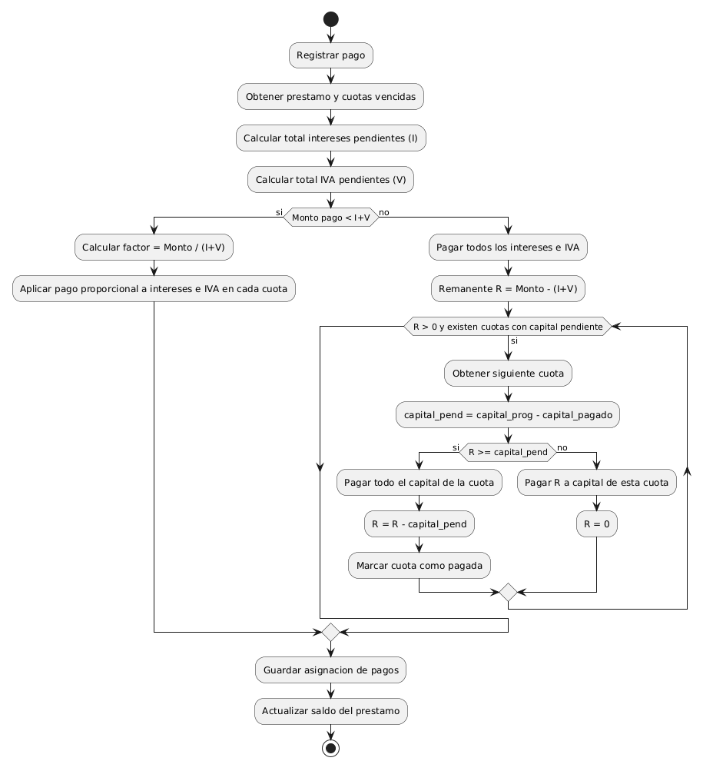

5. Rutas (Endpoints) de la API
A continuación se definen las rutas REST para la gestión de préstamos y pagos.

5.1. Préstamos
Método | Ruta | Descripción
POST | /api/prestamos | Crear un nuevo préstamo. Body: {monto, tasa, plazo, frecuencia, tipo_amortizacion, fecha_inicio, cliente_id}. Genera la tabla de amortización automáticamente.
GET | /api/prestamos/{id} | Obtener detalles del préstamo.
GET | /api/prestamos/{id}/cuotas | Obtener la tabla de amortización (cuotas programadas).
GET | /api/prestamos/{id}/estado | Resumen: saldo actual, total pagado, etc.

5.2. Pagos
Método | Ruta | Descripción
POST | /api/prestamos/{id}/pagos | Registrar un pago. Body: {fecha_pago, monto, metodo_pago, referencia}. Aplica la lógica de distribución descrita.
GET | /api/prestamos/{id}/pagos | Historial de pagos del préstamo.
GET | /api/pagos/{id} | Detalle de un pago (incluye asignación a cuotas).

5.3. Simulaciones
Método | Ruta | Descripción
POST | /api/simulador/amortizacion | Simula una tabla de amortización sin guardar. Body: parámetros del préstamo.

6. Consideraciones Adicionales
- Intereses moratorios: No se detallaron en la reunión, pero se deberán agregar como un campo extra en la tabla de cuotas (por ejemplo: ‘interes_mora’). La lógica de aplicación sería similar: los intereses moratorios tendrían prioridad después de los intereses ordinarios, o según se defina.
- IVA: Se asume tasa fija del 16%. Si en el futuro se requiere tasa variable, se puede parametrizar.
- Módulo de inversionistas: es un espejo de los préstamos pero desde la perspectiva de captación. Las tablas de amortización para inversionistas pueden ser de tipo "solo intereses" o "amortización negativa". Se manejarían con la misma lógica pero con signo contrario (pagos a favor del inversionista).

‘V_total’ debe ser igual a ‘I_total * 0.16’ si no ha habido pagos parciales previos, pero después de pagos parciales puede haber desfases. Se mantiene el cálculo individual.

